第四部分 实验指导书

根据以下VCD出售租借连锁店管理系统开发需求调查文字，完成实验一至实验五并填写在实验报告册上。
市内某家大型VCD出售租借连锁店有许多员工，每个员工只能服务于一家租借店；每个员工有工号、姓名、性别、年龄、政治面貌等属性；每家店日常工作主要有：租借、归还、逾期罚款等（租借人首先要办理租借卡，租借卡分为年卡、月卡和零租卡）。具体操作流程如下：
（1）出售租借：根据购买人或租借人提供的VCD租借单，查阅库存，如果有，则办理销售或租借并登记销售（记录销售记录单号、购买人卡号、购买日期、VCD编码、数量、单价，经办员工号）或租借流水帐（记录租借记录单号、租借人卡号、租借日期、VCD编码、数量、归还日期，经办员工号）；如果没有相应的VCD，则可根据购买人或租借人的要求办理预约登记(记录预约登记单号、购买或租借卡卡号、VCD编码、数量、经办员工号)，当有VCD时，及时通知购买人或租借人。
（2）归还：根据租借人提供的所还VCD，检查VCD是否完好，如果完好，则办理归还登记（记录归还单号、租借人卡号、归还日期、VCD编码、数量、经办员工号），如果有损坏的VCD，办理赔偿登记（记录赔偿单号、租借卡卡号、赔偿日期、赔偿VCD编码、数量、金额，经办员工号），并把赔偿通知单通知给租借人。
（3）逾期罚款通知：查询逾期未还的VCD，及时通知租借人，并进行相应的罚款登记（记录罚款单号、租借卡卡号、罚款日期、罚款金额、经办员工号）。

实验一 需求分析（一）——业务流程调查

一、实验目的：掌握需求分析的步骤和业务流程调查的方法；掌握应用Powerbuilder绘制BPM模型
二、学时：6H（课内4H，课外2H）
三、实验软件平台：Windows 2k或Windows XP, Powerduilder9.5,Visio
四、实验内容：根据该VCD连锁店的业务需求调查文字，利用PD绘制该VCD连锁店管理系统的BPM模型。
五、实验结果：
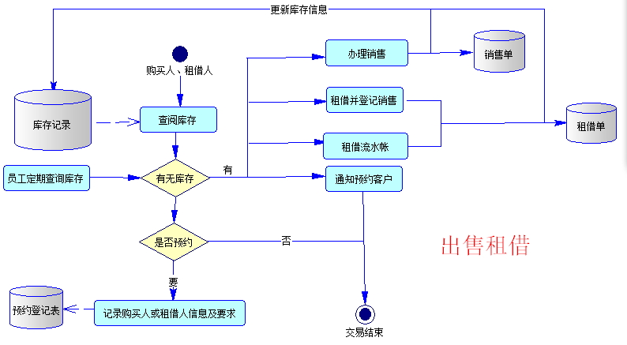
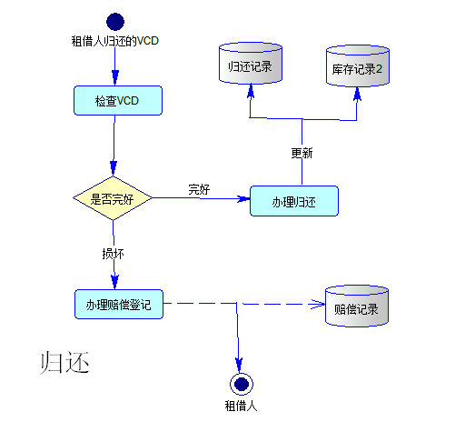
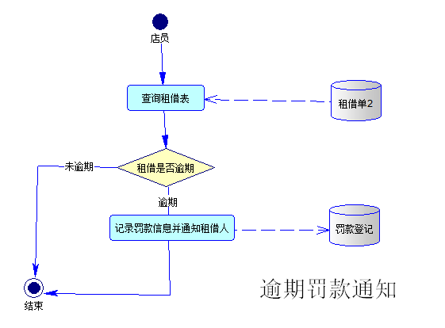

六、思考题
1、数据库设计为什么需要进行详细的需求分析？
答：做软件是为了满足客户需求，不能接到一个项目凭自己的经验自己的想象就写出程序来。需要知道客户需要什么，不需要什么。所以，为了让团队的工作成果能被客户接受就需要详细的进行需求分析。为之后的软件编写提供准确严谨的流程处理。

2、需求分析的目标是什么？其调查步骤是什么？常用的调查方法有哪些？
需求分析的目标：通过详细调查现实世界要处理的对象（组织、部门、企业等），充分了解原系统（手工系统或计算机系统）工作概况，明确用户的各种需求，然后再此基础上确定新系统的功能。新系统必须充分考虑今后可能的扩张和改变，不能仅仅按当前需求来设计数据库。
调查步骤：
- 调查组织机构情况。包括了解该组织的部门组成情况、各部门的职责等，为分析信息流程做准备。
- 调查各部门的业务活动情况。包括了解各个部门输入和使用什么数据，如何加工处理这些数据，输出什么信息，输入结果的格式是什么，这是调查的重点。
- 在熟悉了业务活动的基础上，协助用户明确对新系统的各种要求，包括信息要求、处理要求、安全性和完整性要求，这是调查的又一个重点。
- 确定新系统的边界。对前面调查的结果进行初步分析，确定哪些功能由计算机完成或将来准备让计算机完成，哪些活动由人工完成。由计算机完成的功能就是新系统应该实现的功能。
调查方法:
- 跟班作业。通过亲身参加业务工作来了解业务活动的情况。
- 开调查会。通过与客户座谈来了解业务活动情况及用户需求。
- 请专人介绍。
- 询问。对某些调查中的问题，可以找专人询问。
- 设计调查表请用户填写。如果调查表设计的合理，这种方法是很有效的。
- 查阅记录。查阅与原始系统有关的原始记录。
3、数据库设计的特点是什么？
大型数据库的设计和开发是一项庞大的工程，是涉及多科学的综合性技术。数据库建设是指数据库应用系统从设计实施到运行维护的全过程。数据库建设和一般的软件系统设计、开发和运行与维护的全过程有许多相同之处，更有其自身的一些特点。
（1）数据库建设的基础：三分技术，七分管理，十二分基础数据是数据库设计的特点之一。
（2）结构（数据）设计和行为（处理）设计相结合：数据库设计应该和应用系统设计相结合。也就是说，整个设计过程中要把数据库设计和对数据库的处理设计密切结合起来。这是数据库设计的特点之二。
实验二 需求分析（二）——数据流程调查

一、实验目的：掌握需求分析的步骤和数据流程调查的方法；掌握应用VISIO绘制数据流程图（DFD）,掌握数据流程图分层次的绘制方法。掌握编写数据字典的方法和步骤。
二、实验学时：8H（课内6H，课外2H）
三、实验软件平台：Windows 2k或Windows XP, Visio
四、实验内容：
1、掌握数据流程调查和分析的方法；
2、利用Visio绘制分层次的数据流程图并在绘制的过程中建立标准、统一的编码；
3、根据该VCD连锁店的业务需求调查文字以及第一次作业所完成的内容，利用VISIO，绘制该连锁店管理系统的DFD模型。
4、编写详细正确的数据字典。
五、实验步骤
1、数据流程图的层次绘制方法复习
数据流程图分层次绘制模型：
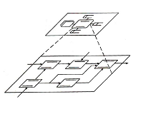

数据流程图是按照“自顶向下、逐层细化”的原则进行，在绘制整个数据流程图的过程中，一定要建立标准、统一的编码，并建立相应的数据字典。
数据流程图的详细绘制过程可参见上课过程中的PPT案例(陪送系统数据流程图)。
2、根据该VCD连锁店的业务需求调查文字以及第一次作业所完成的内容，利用VISIO，绘制该连锁店管理系统的DFD模型。
六、实验结果：
1、绘制数据流程图 【请在此粘贴你的DFD，数据流程图中的数据对象一定要编号，地方不够可换页】

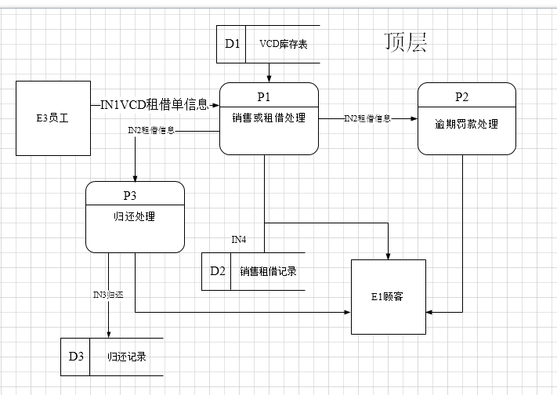
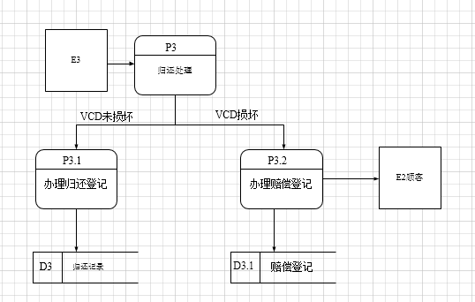
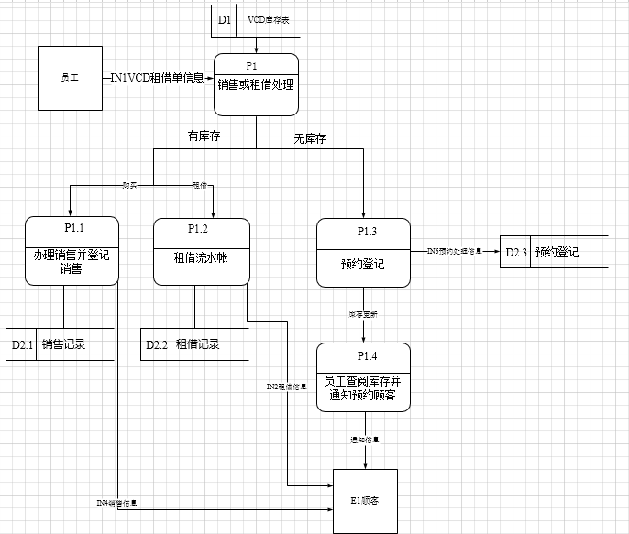
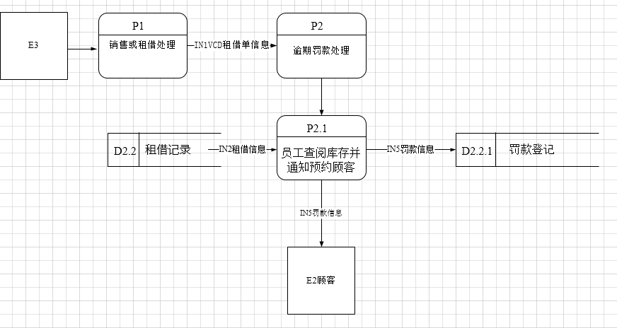

2、编写相应的正确的数据字典
表3-1 数据流的描述
数据流编号 | 数据流名称 | 简 述 | 数据流  来源 | 数据流  去向 | 数据流组成 | 数据流量 | 高峰流量
IN1 | VCD租借单信息 | 记录租借  人对VCD的要求 | 租借人 | P1,D1 | VCD编码+VCD数量+归还日期 | x | x
IN2 | 租借信息 | 成交信息 | 租借处理 | P2，P3 | 销售或租借记录单号+购买或租借人卡号+购买或租借日期+VCD编码+数量+单价 | x | x
IN3 | 归还 | 记录VCD归还的具体信息 | 归还处理 | P3 | 归还单号+租借人卡号+归还日期+VCD编码+数量+经办  员工号 | x | x
IN4 | 销售信息 | 记录购买  人对VCD的要求 | 购买人 | P1.1 | VCD编码+VCD数量等 | x | x
IN5 | 罚款信息 | 记录罚款的具体信息 | 预期罚款处理 | E2 | 罚款单号+租借卡卡号+罚款日期+罚款金额+经办员工号 | x | x
IN6 | 预约处理信息 | 记录需要租借或出售但没有库存的VCD信息 | P1.3 | D2.3 | 预约登记单号+购买或租借卡卡号  +VCD编码+数量+经办员工号 | x | x
表3-2 处理逻辑的描述
处理逻辑编号 | 处理逻辑名称 | 简述 | 输入的数据流 | 处理 | 输出的数据流 | 处理频率
P1 | VCD出售租借处理 | 对要租借的VCD进  行出售租借处理过程 | IN1 | 对要租借的VCD进行出售租借处理过程 | IN2
P2 | 逾期罚款处理 | 查询有误逾期的租借 | IN2 | 生成逾期罚款单然后通知租借人 | IN5
P3 | 归还处理 | 处理归还过程 | IN2 | 无损坏办理归还登记，有损坏则办理赔偿单 | 赔偿登记
P3.1 | 办理归还登记 | 对无损坏的归还办理登记 | 办理人要求 | 记录归还的时间，更新库存 | 归还记录
P3.2 | 办理赔偿登记 | 对有损坏的归还做赔偿记录 | 班里人要求 | 生成赔偿单，并通知归还人 | E2顾客、赔偿登记
P1.1 | 办理销售并登记销售 | 根据租借人要求登记租借信息 | IN1 | 办理租借登记 | 销售记录
P1.2 | 租借流水帐 | 根据租借人要求登记租借信息 | IN1 | 办理租借流水账 | 租借记录
P1.3 | 预约登记 | 租借人预约VCD | IN1 | 记录预约登记人的信息 | IN6
P1.4 | 员工查阅库存并通知预约顾客 | 库存更新后检查时候有顾客预约该VCD | 库存更新 | 如果有顾客预约，则生成通知单，通知租借用户 | E1
P2.1 | 员工查阅库存并通知预约顾客 | 员工核对租借单是否有逾期单 | P2 | 租借人有逾期则生成惩罚通知单并通知他 | IN5

表3-3 数据存储的描述
数据存储  编号 | 数据存储  名称 | 简 述 | 数据存储组成 | 相关联的处理
D1 | VCD库存表 | Vcd数量 | 罚款单号+租借卡卡号+罚款日期+罚款金额+经办员工号
D2 | 销售租借记录 | 销售的vcd记录 | 销售或租借记录单号+购买或租借人卡 号+购买或租借日期+VCD编码+数量+单价
D3 | 归还记录 | 租借人归还的详细信息 | 销售或租借记录单号+购买或租借人卡 号+购买或租借日期+VCD编码+数量+单价
D3.1 | 赔偿登记 | 存储归还时VCD不符合完好性要求的租借人信息及VCD信息 | 赔偿单号+租借卡卡号+赔偿日期+赔偿VCD编码+数量+金额+经办员工号
D2.1 | 销售记录 | 销售VCD的记录 | 销售记录单号+购买人卡 号+购买+VCD编码+数量+单价
D2.2 | 租借记录 | 租借VCD的记录 | 租借记录单号+租借人卡 号 +VCD编码+数量+单价
D2.3 | 预约登记 | 存储需要的VCD信息及购买人或租借人信息 | 预约登记单号+购买或租借卡卡号+VCD编码+数量+经办员工号
D2.2.1 | 罚款登记 | 存储购买人或租借人的罚款信息 | 罚款单号+租借卡卡号+罚款日期+罚款金额+经办员工号

表3-4 外部实体的描述
外部实体编号 | 外部实体名称 | 简述 | 外部实体组成 | 输入的数据流 | 输出的数据流
E1 | 租借或购买顾客 | 顾客 | 顾客名+顾客电话+顾客类型等 | --
E2 | 租借人 | 顾客 | 顾客名+顾客电话+顾客类型等 | --
E3 | 员工 | 店员 | 员工号+员工名+员工电话等 | ---

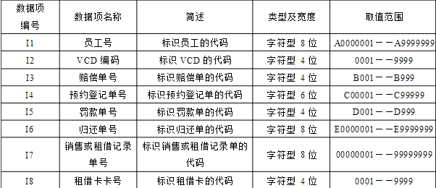
表4-5 数据项的定义

七、思考题
1、数据流程图的特点有哪三方面？
答：数据流程图的特点：
- 层次性；
- 抽象性；
- 概括性。

2、数据字典的内容和作用是什么？
答：数据字典的内容：数据项、数据结构、数据流、数据存储、处理过程。
数据字典的作用：数据流图表达了数据和处理的关系。

实验三 概念结构设计
一、实验目的：掌握概念结构模型绘制的方法和步骤，掌握利用PD绘制和管理CDM的方法。
二、实验学时：6H（课内3H,课外3H）
三、实验软件平台： Windows 2k或Windows XP, Powerduilder9.5,Visio
四、实验内容：
1、掌握概念结构设计的方法；
2、利用PD绘制并管理CDM；
3、根据该VCD连锁店的业务需求调查文字以及前两次作业所完成的内容，利用PD，设计该连锁店管理系统合理的CDM模型。
五、实验结果
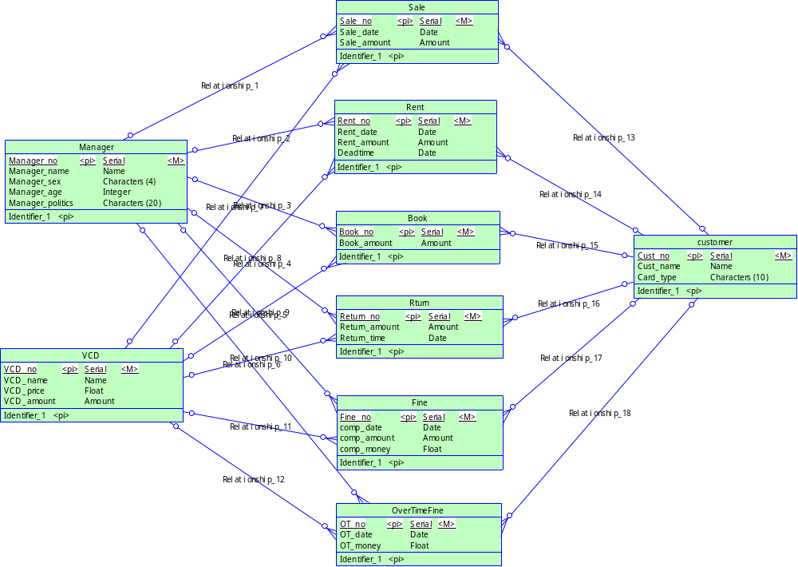

六、思考题
- 什么是数据库的概念结构？式述其特点和设计策略。
答：概念结构设计就是将需求分析得到的用户需求抽象为信息结构即概念模型的过程。
概念结构设计的特点： （1） 能真实、充分地反映现实世界，包括事物和事物之间的联系，能满足用户对数据的处理要求，是对现实世界的一个真实模型； （2） 易于理解，从而可以用它和不熟悉计算机的用户交换意见，用户的积极参与是数据库设计成功的关键； （3） 易于更改，当应用环境和应用要求改变时，容易对概念模型修改和扩充； （4） 易于向关系、网状、层次等各种数据模型转换。
概念结构设计的策略： （1） 自顶向下。 （2） 自底向上。 （3） 逐步扩张。 （4） 混合策略。
- 什么叫数据抽象？
答：所谓抽象就是对实际的人、物、事和概念进行人为处理，抽取所关心的共同特性，忽略非本质的细节，并把这些特性用各种概念精确的加以描述。一般有三种抽象： （1） 分类 （2） 聚集 （3） 概括
- 数据库概念结构设计的重要性和设计步骤
答：概念结构设计是整个数据库设计的关键，它通过对用户需求进行综合、归纳与抽 象，形成一个独立于具体DBMS的概念模型。
- 为什么要视图集成？有哪些方法？
答：各子系统的分E-R图设计好以后，下一步就是要将所有的分E-R图综合成一个系统的总E-R图。 一般来说，视图集成可以有两种方式： （1） 多个分E-R图一次集成。 （2） 逐步集成，用累加的方式一次集成两个分E-R图。
- 试述在PD中设计数据项并把数据项关联到某一实体的操作步骤
答：(1)双击实体->Attributes->add a row->勾上P;
(2)用Relationship连接这个实体和另一个实体;
- 试述在PD中设计域并把它关联到某一实体属性上的操作步骤
答：（1）Model->Domains->Alt+Center->按自己需求设置->OK;
（2）双击实体->Attributes->add a row->Domain->选择自己设计的数据域;
实验四 逻辑结构设计
一、实验目的：掌握概念结构模型向逻辑模型转换的规则方法；掌握在PD环境中把CDM正确转换为PDM，并对PDM进行必要的管理和修改。
二、实验学时：6H（课内3H，课外3H）
三、实验软件平台： Windows 2k或Windows XP, Powerduilder9.5,Visio
四、实验内容：
1、掌握概念结构模型向逻辑模型转换的规则方法；
2、掌握在PD环境中把CDM正确转换为PDM，并对PDM进行必要的管理和修改；
3、掌握利用创建PDM的四种方法；
4、根据该VCD连锁店的业务需求调查文字以及前三次实验所完成的内容，利用PD，设计该连锁店管理系统合理的PDM模型。
五、实验结果
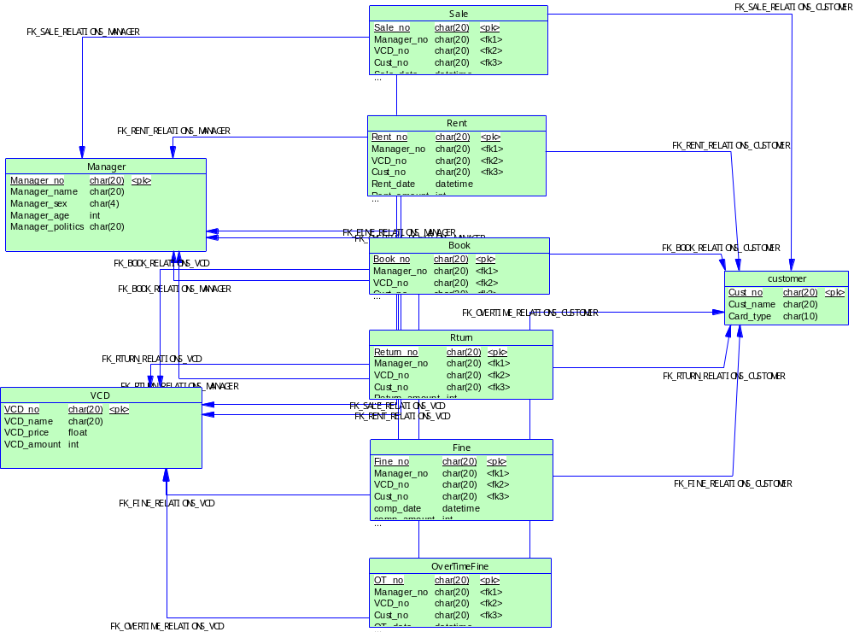

六、思考题
- 什么是数据库的逻辑结构设计？试述其设计步骤
答：逻辑结构设计：对数据在计算机中的组织形式设计。 设计步骤：
（1） 将概念结构转换为一般的关系、网状、层次模型；
（2） 将转换来的关系、网状、层次模型向特定DBMS支持下的数据模型转换； （3） 对数据模型进行优化。
- 试述把E-R图转换为关系模型的转换规则。
答：转换一般遵循如下规则：
（1） 一个1：1联系可以转换为一个独立的关系模式，也可以与任意一端对应
的关系模式合并。
（2） 一个1：n联系可以转换为一个独立的关系模式，也可以与N端对应的关
系模式合并。 （3） 一个M:N联系转换为一个关系模式。与该联系相连的各实体的码以及联系
本事的属性均转换为关系的属性，各实体的码组成关系的码或关系码的一
部分。
（4） 3个或3个以上实体间的一个多元联系可以转换为一个关系模式。 （5） 具有相同码的关系模式可以合并。
- 完成《数据库系统概述》（第四版）P234 第18、19题
18 ．现有一局部应用，包括两个实体：“出版社”和“作者”，这两个实体是多对多的联系，请读者自己设计适当的属性，画出 E 一 R 图，再将其转换为关系模型（包括关系名、属性名、码和完整性约束条件）。
答：
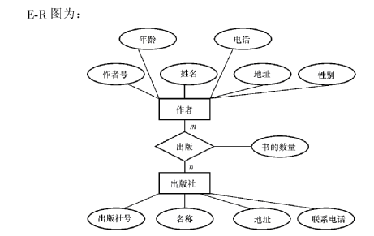
关系模型为：作者（作者号，姓名，年龄，性别，电话，地址）出版社（出版社号，名称，地址，联系电话）出版（作者号，出版社号，书的数量）出版关系的主码作者号，出版社号分别参照作者关系的主码作者号和出版社关系的主码出版社号。
19 ．请设计一个图书馆数据库，此数据库中对每个借阅者保存读者记录，包括：读者号，姓名，地址，性别，年龄，单位。对每本书存有：书号，书名，作者，出版社。对每本被借出的书存有读者号、借出日期和应还日期。要求：给出 E 一 R 图，再将其转换为关系模型。
答 ：E 一 R 图为：
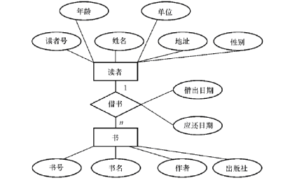
关系模型为：读者（读者号，姓名，地址，性别书（书号，书名，作者，出版社）借书（读者号，书号，借出日期，年龄，单位）应还日期）

实验五 数据库的物理设计与实施

一、实验目的：掌握PD中利用PDM生成物理数据库的操作步骤；掌握在PD环境中把PDM正确转换为数据库文件和生成数据库文件的SQL脚本。
二、实验学时：4H（课内2H，课外2H）
三、实验软件平台： Windows 2k或Windows XP, Powerduilder9.5,MS SQL Server 2000或Anywhere
四、实验内容：
- 掌握PD中利用PDM生成物理数据库的操作步骤；
- 掌握在PD环境中把PDM正确转换为数据库文件和生成数据库文件的SQL脚本。
3、根据第四次实验所得到的PDM模型，完成该VCD连锁店管理系统数据库的物理设计，保留生成数据库的SQL脚本和数据库文件。
五、实验结果
【请在此粘贴你的生成数据库的SQL脚本，并注意保留生成数据库的SQL脚本和数据库文件。】
/*==============================================================*/
/* Database name: VCDManageSystem */
/* DBMS name: Microsoft SQL Server 2008 */
/* Created on: 2014/6/9 16:21:33 */
/*==============================================================*/

drop database VCDManageSystem
go

/*==============================================================*/
/* Database: VCDManageSystem */
/*==============================================================*/
create database VCDManageSystem
go

use VCDManageSystem
go

/*==============================================================*/
/* Domain: Amount */
/*==============================================================*/
create type Amount
from int
go

/*==============================================================*/
/* Domain: Date */
/*==============================================================*/
create type Date
from datetime
go

/*==============================================================*/
/* Domain: NO */
/*==============================================================*/
create type NO
from char(20)
go

/*==============================================================*/
/* Domain: Name */
/*==============================================================*/
create type Name
from char(20)
go

/*==============================================================*/
/* Table: Book */
/*==============================================================*/
create table Book (
Book_no NO not null,
Manager_no NO null,
VCD_no NO null,
Cust_no NO null,
Book_amount Amount null,
constraint PK_BOOK primary key nonclustered (Book_no)
)
go

/*==============================================================*/
/* Index: Relationship_3_FK */
/*==============================================================*/
create index Relationship_3_FK on Book (
Manager_no ASC
)
go

/*==============================================================*/
/* Index: Relationship_9_FK */
/*==============================================================*/
create index Relationship_9_FK on Book (
VCD_no ASC
)
go

/*==============================================================*/
/* Index: Relationship_15_FK */
/*==============================================================*/
create index Relationship_15_FK on Book (
Cust_no ASC
)
go

/*==============================================================*/
/* Table: Fine */
/*==============================================================*/
create table Fine (
Fine_no NO not null,
Manager_no NO null,
VCD_no NO null,
Cust_no NO null,
comp_date Date null,
comp_amount Amount null,
comp_money float null,
constraint PK_FINE primary key nonclustered (Fine_no)
)
go

/*==============================================================*/
/* Index: Relationship_5_FK */
/*==============================================================*/
create index Relationship_5_FK on Fine (
Manager_no ASC
)
go

/*==============================================================*/
/* Index: Relationship_11_FK */
/*==============================================================*/
create index Relationship_11_FK on Fine (
VCD_no ASC
)
go

/*==============================================================*/
/* Index: Relationship_17_FK */
/*==============================================================*/
create index Relationship_17_FK on Fine (
Cust_no ASC
)
go

/*==============================================================*/
/* Table: Manager */
/*==============================================================*/
create table Manager (
Manager_no NO not null,
Manager_name Name null,
Manager_sex char(4) null,
Manager_age int null,
Manager_politics char(20) null,
constraint PK_MANAGER primary key nonclustered (Manager_no)
)
go

/*==============================================================*/
/* Table: OverTimeFine */
/*==============================================================*/
create table OverTimeFine (
OT_no NO not null,
Manager_no NO null,
VCD_no NO null,
Cust_no NO null,
OT_date Date null,
OT_money float null,
constraint PK_OVERTIMEFINE primary key nonclustered (OT_no)
)
go

/*==============================================================*/
/* Index: Relationship_6_FK */
/*==============================================================*/
create index Relationship_6_FK on OverTimeFine (
Manager_no ASC
)
go

/*==============================================================*/
/* Index: Relationship_12_FK */
/*==============================================================*/
create index Relationship_12_FK on OverTimeFine (
VCD_no ASC
)
go

/*==============================================================*/
/* Index: Relationship_18_FK */
/*==============================================================*/
create index Relationship_18_FK on OverTimeFine (
Cust_no ASC
)
go

/*==============================================================*/
/* Table: Rent */
/*==============================================================*/
create table Rent (
Rent_no NO not null,
Manager_no NO null,
VCD_no NO null,
Cust_no NO null,
Rent_date Date null,
Rent_amount Amount null,
Deadtime Date null,
constraint PK_RENT primary key nonclustered (Rent_no)
)
go

/*==============================================================*/
/* Index: Relationship_2_FK */
/*==============================================================*/
create index Relationship_2_FK on Rent (
Manager_no ASC
)
go

/*==============================================================*/
/* Index: Relationship_8_FK */
/*==============================================================*/
create index Relationship_8_FK on Rent (
VCD_no ASC
)
go

/*==============================================================*/
/* Index: Relationship_14_FK */
/*==============================================================*/
create index Relationship_14_FK on Rent (
Cust_no ASC
)
go

/*==============================================================*/
/* Table: Rturn */
/*==============================================================*/
create table Rturn (
Return_no NO not null,
Manager_no NO null,
VCD_no NO null,
Cust_no NO null,
Return_amount Amount null,
Return_time Date null,
constraint PK_RTURN primary key nonclustered (Return_no)
)
go

/*==============================================================*/
/* Index: Relationship_4_FK */
/*==============================================================*/
create index Relationship_4_FK on Rturn (
Manager_no ASC
)
go

/*==============================================================*/
/* Index: Relationship_10_FK */
/*==============================================================*/
create index Relationship_10_FK on Rturn (
VCD_no ASC
)
go

/*==============================================================*/
/* Index: Relationship_16_FK */
/*==============================================================*/
create index Relationship_16_FK on Rturn (
Cust_no ASC
)
go

/*==============================================================*/
/* Table: Sale */
/*==============================================================*/
create table Sale (
Sale_no NO not null,
Manager_no NO null,
VCD_no NO null,
Cust_no NO null,
Sale_date Date null,
Sale_amount Amount null,
constraint PK_SALE primary key nonclustered (Sale_no)
)
go

/*==============================================================*/
/* Index: Relationship_1_FK */
/*==============================================================*/
create index Relationship_1_FK on Sale (
Manager_no ASC
)
go

/*==============================================================*/
/* Index: Relationship_7_FK */
/*==============================================================*/
create index Relationship_7_FK on Sale (
VCD_no ASC
)
go

/*==============================================================*/
/* Index: Relationship_13_FK */
/*==============================================================*/
create index Relationship_13_FK on Sale (
Cust_no ASC
)
go

/*==============================================================*/
/* Table: VCD */
/*==============================================================*/
create table VCD (
VCD_no NO not null,
VCD_name Name null,
VCD_price float null,
VCD_amount Amount null,
constraint PK_VCD primary key nonclustered (VCD_no)
)
go

/*==============================================================*/
/* Table: customer */
/*==============================================================*/
create table customer (
Cust_no NO not null,
Cust_name Name null,
Card_type char(10) null,
constraint PK_CUSTOMER primary key nonclustered (Cust_no)
)
go

六、思考题
- 试述数据库物理设计的内容和步骤
答：通常关系数据库物理设计的内容主要包括： 1、 为关系模式选择存取方法；
2、 设计关系、索引等数据库文件的物理存储结构。
数据库的物理设计通常分为两步：
1、 确定数据库的物理结构，在关系数据库中主要指存取方法和存储结构； 2、 对物理结构进行评价，评价的重点是时间和空间效率。
- 什么是数据库的再组织和重构？为什么要进行数据库的再组织和重构？
答：数据库的重组织是指部分修改数据库的模式和内模式。重构是指调整数据库的模式和内模式。 数据库运行一段时间后，由于记录不断增、删、改，会对数据库的物理存储情况变坏，降低了数据的存储效率，数据库性能下降，这时DBA就要对数据库进行重组织或重构。
- 分别以MS SQL Server 2000或Anywhere为DBMS,试述在PD环境中当出一个PDM时，完成其数据库创建的操作步骤。
PD中的操作：
（1）PDM->属性->新建Database；
（2）Database->generateDatabase->确定；
（3）到工作空间找到生成的SQL语句文件，打开并执行

